信息18创新创业周计划

时间：2020年12月14日-12月18日

地点: 不限

提交文件：源代码+屏幕录像+设计文档

提交时间：2020年12月31日（两班学委负责收齐）

个人文件命名：学号+姓名

要求：

1.开发一个管理系统，数据库使用oracle，开发工具不限；

2.系统功能需求完整，支持前、后台管理界面，最好包括对数据批量导入、增删改查、报表和备份等；

3.数据库至少包含5张数据表（含有主、外键关联关系），每张表平均含有20条以上数据，指出每张表的主键及范式，并说明理由；

4.定义并使用存储过程。

5.提交文档：源代码+屏幕录像+设计文档，其中设计文档包括：

5.1需求分析文档（定义系统功能和性能指标，开发进度计划）;

5.2数据库设计文档（E-R图（或PowerDesigner数据库关系图）和表结构，注明每张表的主键和所属范式，并说明理由）；

5.3概要设计文档（系统总体结构图）；

5.4详细设计（每个模块的程序流程图或者活动图）；

5.5实现和测试（列举测试用例（测试数据、期望结果和实际结果），分析出错原因）；

5.6用户使用手册（安装使用说明）。

# 1、需求分析

# 2、数据结构设计

2.1 E-R 模型设计

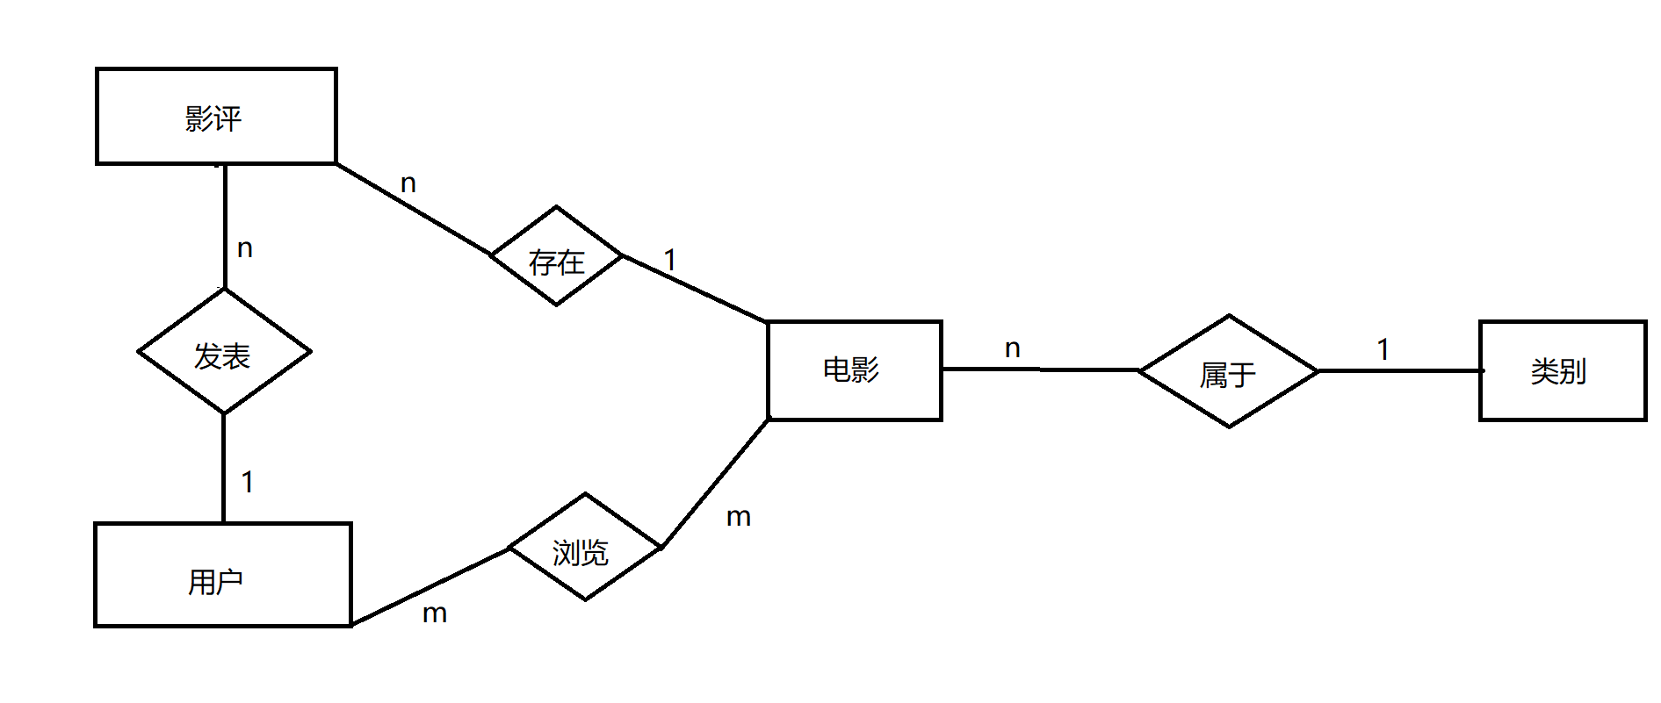

2.2 数据表设计

用户表：

|  |  |  |  |
| --- | --- | --- | --- |
| 类名 | 类型 | 主外键 | 备注 |
| Id | Int | 主 | 用户ID |
| Email | Varchar |  | 邮箱号 |
| Passw | Varchar |  | 密码 |

电影表：

|  |  |  |  |
| --- | --- | --- | --- |
| 类名 | 类型 | 主外键 | 备注 |
| ID | Int | 主 | 电影ID |
| Title | Varchar |  | 电影名字 |
| Class | Varchar | 外 | 类别 |
| Img | Varchar |  | 图片 |
| Director | Varchar |  | 导演 |
| Writer | Varchar |  | 编剧 |
| Starring | Varchar |  | 主演 |
| Detail | Varchar |  | 剧情 |
| Time | Date |  | 上映时间 |

类别表：

|  |  |  |  |
| --- | --- | --- | --- |
| 类名 | 类型 | 主外键 | 备注 |
| ID | Int | 主 | 类别ID |
| Name | Varchar |  | 类别名 |

评论表：

|  |  |  |  |
| --- | --- | --- | --- |
| 类名 | 类型 | 主外键 | 备注 |
| ID | Int | 主 | 评论ID |
| Content | Varchar |  | 内容 |
| Time | Varchar |  | 评论时间 |

评论关系表：

|  |  |  |  |
| --- | --- | --- | --- |
| 类名 | 类型 | 主外键 | 备注 |
| Movie_id | Int | 外 | 电影ID |
| Msg_id | Int |  | 评论ID |
| User_id | Int | 外 | 用户ID |

浏览表：

|  |  |  |  |
| --- | --- | --- | --- |
| 类名 | 类型 | 主外键 | 备注 |
| ID | Int | 主 | 浏览ID |
| Movie_id | Int | 外 | 电影ID |
| User_id | Int | 外 | 用户ID |
| time | Date |  | 访问时间 |

# 3、系统设计

3.1 系统功能模块设计

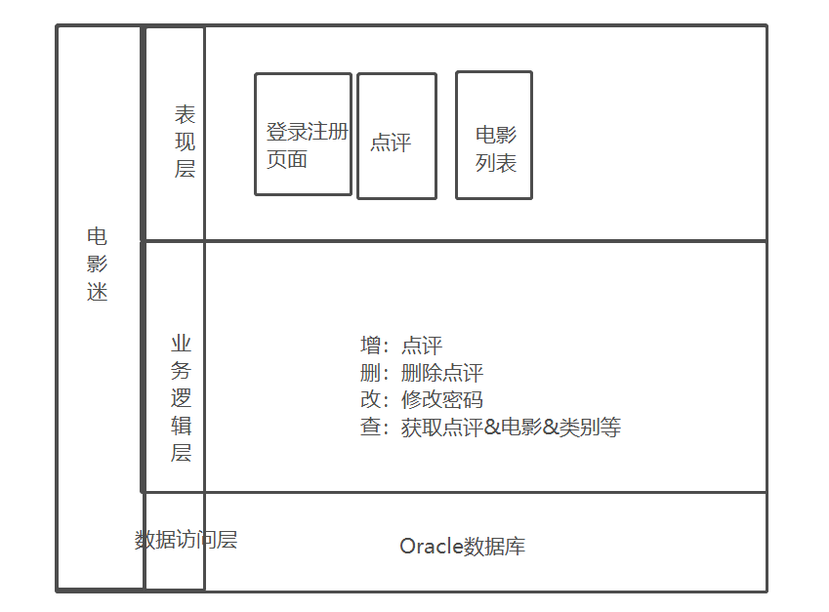

3.2系统逻辑

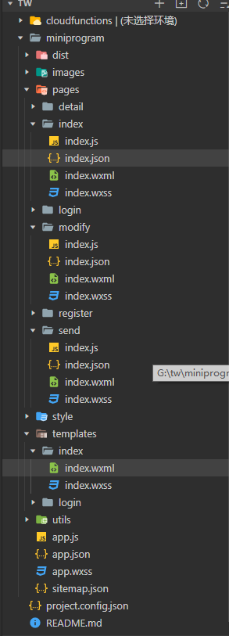

# 4、系统逻辑

## 4.1注册

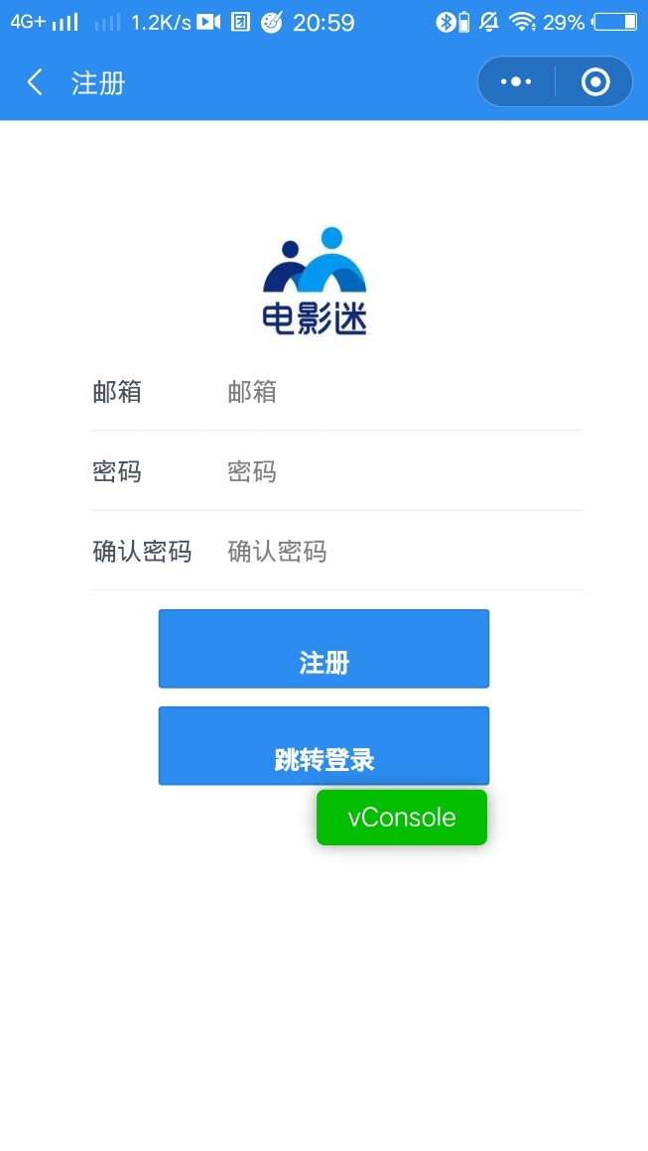

## 4.2登录

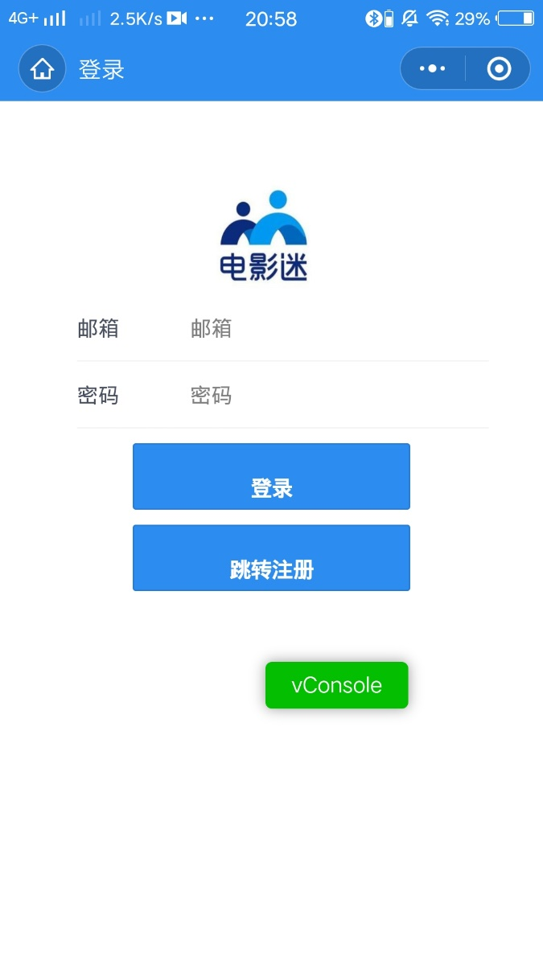

## 4.3首页

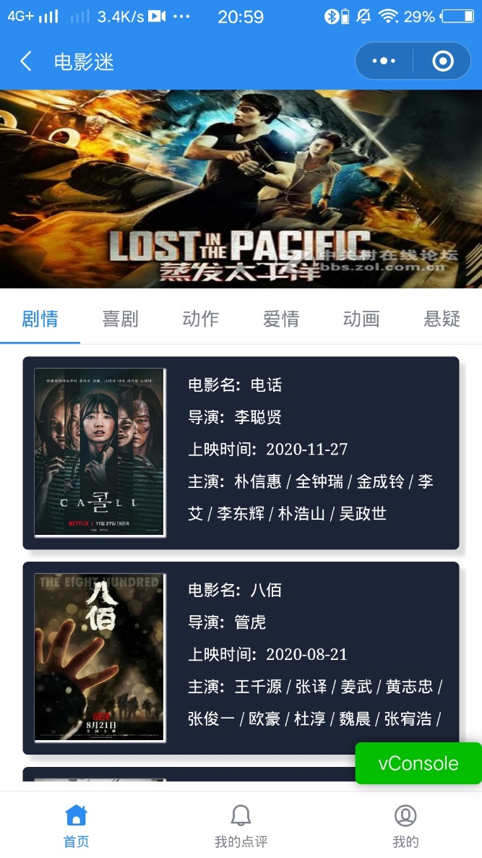

## 4.4详细页面

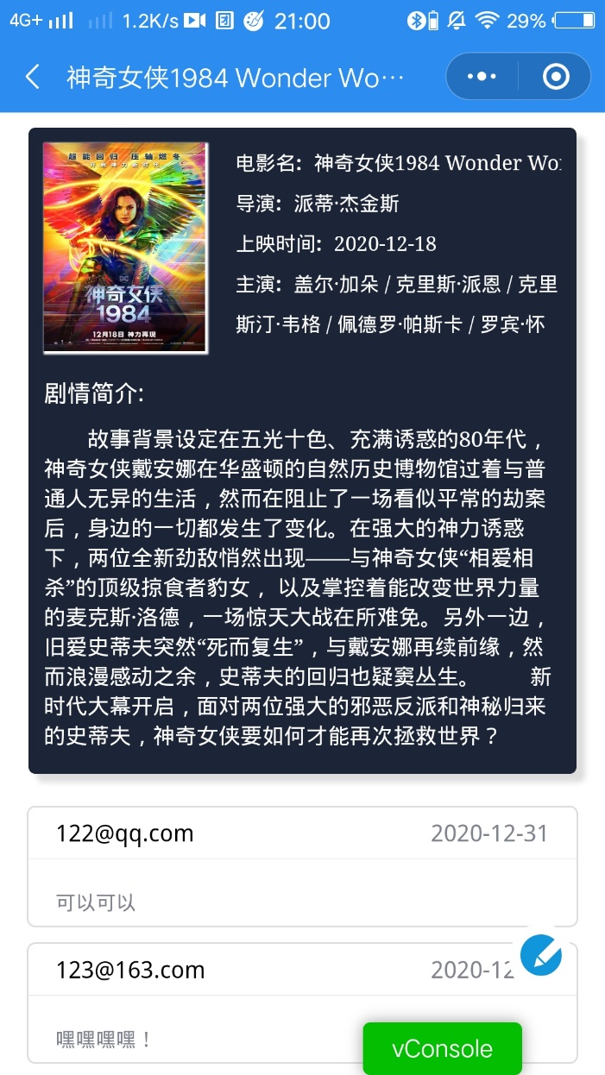

## 4.5删除点评

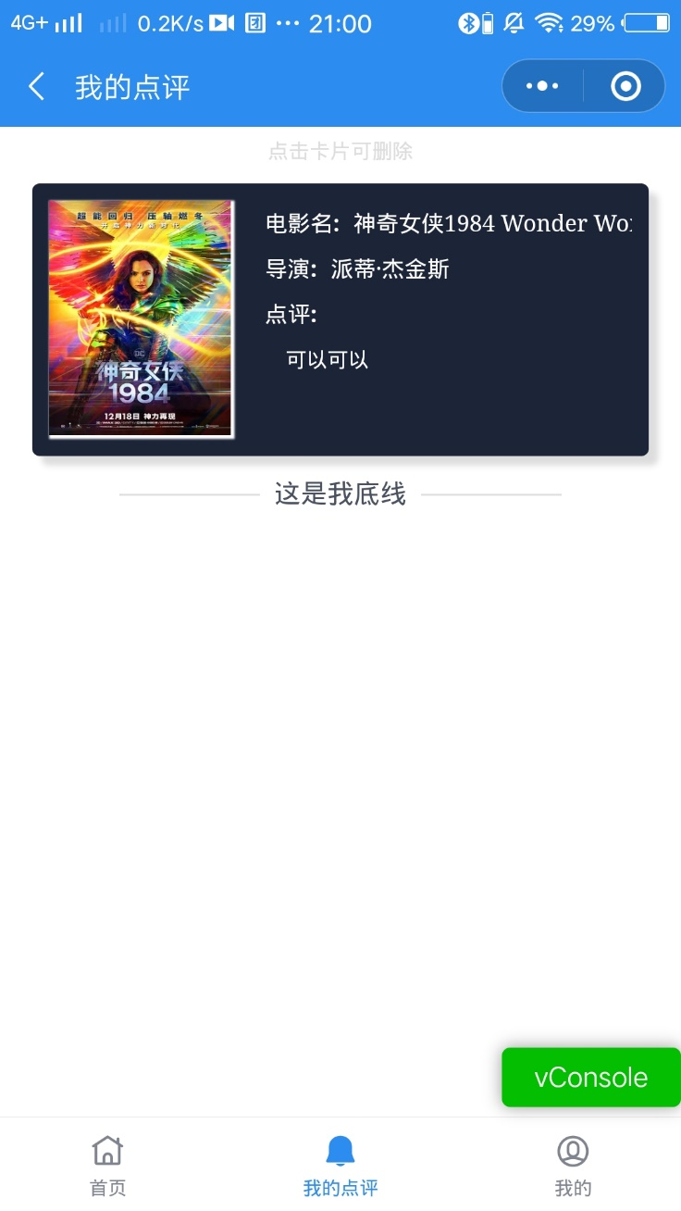

## 4.6我的页面

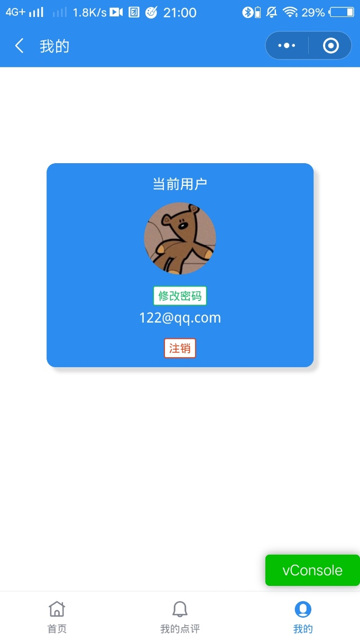

## 4.7修改页面

